Пальцевая живопись.
Пальцеграфия.
Пальчики - палитра.
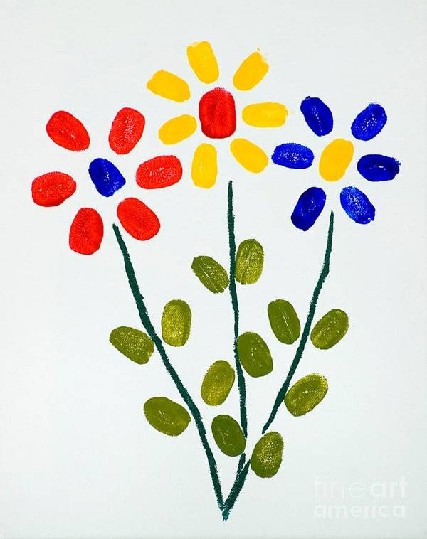

Можно придумать правило: каждому пальчику - определенный цвет, особенно хорошо рисовать, когда нет кисточки под рукой. Для этого удобны гуашевые краски, которые наливают в плоские тарелочки, крышки от баночек с гуашью.
1. Обмакнув ПОДУШЕЧКИ пальцев в краски можно нарисовать: «Новогодние конфетти», «Рассыпавшиеся бусы», «Огоньки на елке», «Веселый горох», «Следы», «Узоры на платья», «Пушистый снег», «Солнечных зайчиков», «Одуванчики», «Распушилась вербочка», «Сладкие ягоды», «Гроздья рябины», «Цветы для мамы», «Дымка свистунья».
2. Если обмакнуть в краску БОКОВУЮ СТОРОНУ ПАЛЬЦА и приложить к бумаге, то получаются «Следы» более крупных зверей, «Летние и осенние листья», «Овощной салат», «Праздничные листочки».
Если, таким образом, ПРОВОДИТЬ ЛИНИИ РАЗНОЙ ДЛИНЫ, вновь набирая краску, то можно нарисовать более сложные предметы: деревья, птиц, животных, пейзажные картинки и даже декоративные узоры, совмещая с рисованием подушечкой пальцев.

3. СЖАТЬ РУКУ В КУЛАК И НАЛОЖИТЬ ЕЕ НА КРАСКУ (разведенную в старой тарелочке), поводить его из стороны в сторону, чтобы краска хорошо размазалась на руке, после этого ПОДНЯТЬ И ПРИЛОЖИТЬ К БУМАГЕ - остаются крупные отпечатки «бутоны цветов», «детеныши зверей», «птицы», и др.
4. Если приложить боковую часть кулака к листу бумаги, а потом сделать отпечатки, то на листе появляются «гусеницы», «драконы», «тело чудовища», сказочные деревья и прочее.
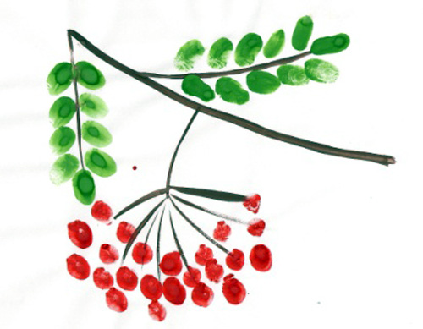
СОВЕТЫ: прежде чем начать, сделайте на отдельном листке несколько отпечатков разных частей руки, чтобы понять, какие формы могут у Вас получиться. Меняйте руки, чтобы отпечатки пальцев и кулака изгибались в разных направлениях.

